### SNR#2731 일부 메일 클라이언트에서 메일 발신자 이름이 정상적으로 표기되지 않는 문제 해결

**버전: [4.0.2502.0](../../4.0/releases/4.0.2502.0)**

소나 메일 서버 설정의 발신자에 영문이나 숫자가 아닌 문자(non-ascii)가 포함되어 있을 때, 일부 메일 클라이언트에서 발신자가 정상적으로 표시되지 않는 문제가 수정되었습니다.

* 패치 전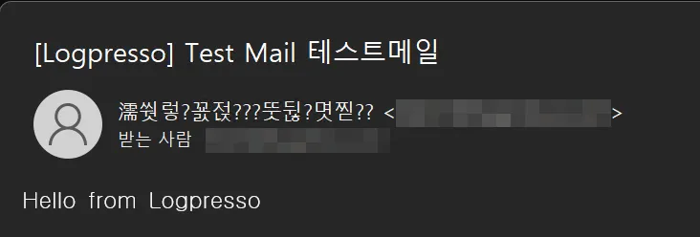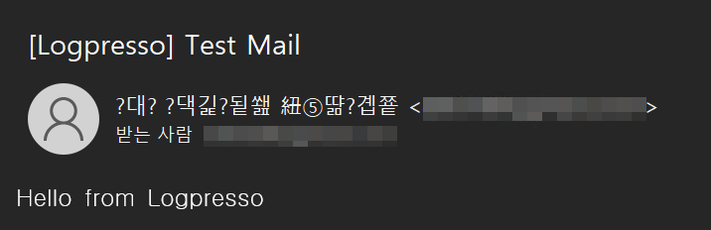
* 패치 후